Оглавление

ЛР 1 1

ЛР 2 1

Виды фигур 3

# ЛР 1

Вывод N непересекающихся разноцветных фигур.

Фигуры различаются размерами габаритных прямоугольников (см. вводное занятие).

Цвета фигур, размеры и координаты центров габаритных прямоугольников задаются случайным образом.

Варианты вывода (рис. 1):

- только контур (контур всех фигур выводится одним цветом);

- фигура без контура;

- фигура и контур.

- случайным образом задается ориентация фигуры / габаритного прямоугольника.

|  |  |  |
| --- | --- | --- |
|  |  |  |

Рис. 1. Варианты вывода фигур

Используются 2 ориентации: горизонтальная и вертикальная.

# ЛР 2

Преобразования поворота, переноса и масштабирования. Цвет фигуры и координаты центра ГП генерируются случайным образом. Рисунок сохраняется файл, например, png. Предусмотреть возможность загрузки и вывод сохраненного в файле рисунка. Варианты вывода те же, что и в ЛР 1 – контур, залитая фигура без контура и с ним (рис. 2).

|  |  |  |
| --- | --- | --- |
|  |  |  |

Рис. 2. Варианты вывода фигуры (на примере поворота)

А. Поворот растровой фигуры относительно центра габаритного прямоугольника с использованием матриц поворота и переноса (перемещения). Выводятся рис. до перемещения и после, а также значения параметров поворота – α и переноса – λ, µ (рис. 3).

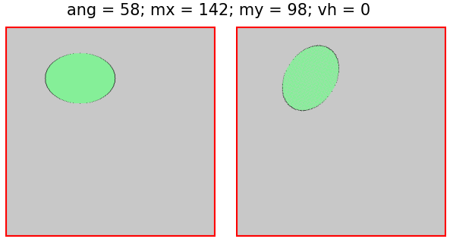

Рис. 3. Поворот

Б. Перемещение растровой фигуры из случайной точки в центр области вывода с использованием матрицы перемещения. Выводятся рис. до перемещения и после, а также значения параметров перемещения – λ, µ (рис. 4).

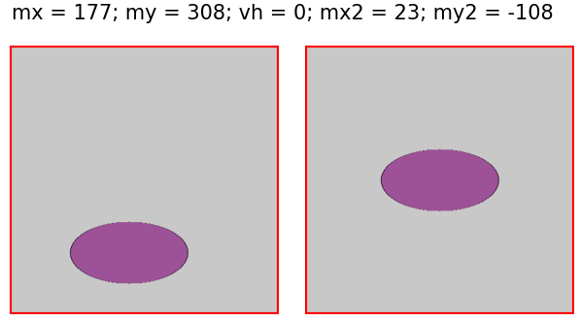

Рис. 4. Перенос

В. Масштабирование (сжатие в 2 раза) растровой фигуры с использованием матрицы масштабирования. Выводятся рис. до масштабирования и после, а также значения коэффициентов масштабирования – α, δ (рис. 5).

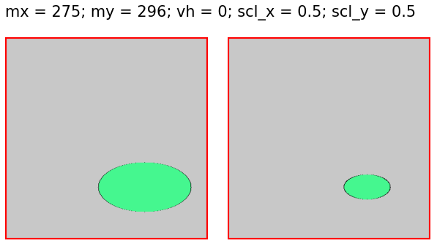

Рис. 5. Сжатие

# Виды фигур

* А-05 – эллипс;
* А-13 – парабола;
* А-14 – треугольник; в горизонтальной ориентации основание треугольника параллельно оси *х*, в вертикальной – оси *у*;
* А-16 – трапеция; в горизонтальной ориентации основания трапеции параллельно оси *х*, в вертикальной – оси *у*;
* А-18 – гипербола.